Het importeren vanuit en exporteren naar andere programma’s

Het is mogelijk data, geproduceerd door andere programma’s in Geocadabra te importeren om ze te analyseren. In eerste instantie moet hierbij worden gedacht aan correlatie- en regressieberekeningen of het tekenen van een grafiek vanuit een tabel.
De procedure in het kort: Maak regels aan, waarin per regel de coördinaten van een punt staan opgesomd. Schrijf deze informatie weg in een MS-DOS *.txt bestand. Dit is een bestand, telkens één regel van de geproduceerde tabel wordt opgeslagen, waarbij de getallen (meestal) door een tab-karakter worden gescheiden. (Maar dit mag een willekeurig ander niet-getal-karakter zijn.)
In Geocadabra wordt dit bestand dan ingelezen en geïnterpreteerd, waarna de verdere verwerking kan beginnen.
Een voorbeeld:
In Excel hebben we een tabel geproduceerd met twee kolommen, willekeurig gevuld met getallen tussen 0 en 21. Dat staat hiernaast afgebeeld. Sla het op (Bestand, opslaan als), en kies in het venster onderaan de volgende instellingen:

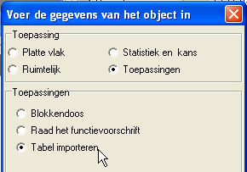
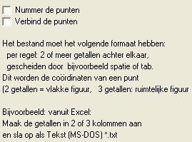
(Negeer Excel-waarschuwingen.) Sluit Excel af, en start Geocadabra.. Kies als volgt de nieuwe figuur:

Je kunt hier instellen of je de puntnummering zichtbaar wilt hebben, en of je de punten (in volgorde van nummering) met elkaar wilt verbinden. Zo kun je bijvoorbeeld de grafiek van een functie tekenen, gebaseerd op een tabel.

Klik op OK en een venster verschijnt om het bestand te openen.

Zoek het bestand op en open het.
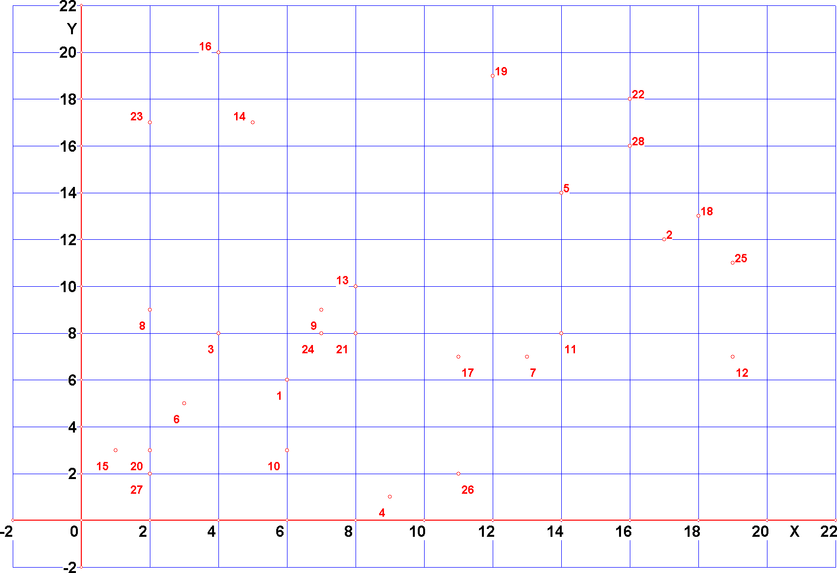
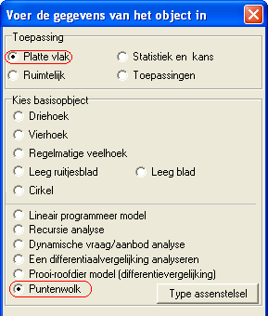
Geocadabra leest het bestand in, en maakt er automatisch een 2-dimensionaal model van. De asgrenzen worden aangepast aan de gevonden coördinaten, zodat alle punten er mooi op passen.

Je kunt hier niet zomaar een regressie-analyse op loslaten. Daarvoor moet de het bestand anders invoeren. Kies in het startvenster “nieuwe tekening”, en dan platte vlak, puntenwolk.
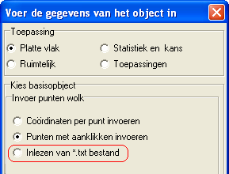

kies dan de onderste optie, en het bestand-inlees-venster verschijnt weer. Nu echter worden de punten beschouwd als puntenwolk, en het regressie-besturingsvenster verschijnt.
In de handleiding “2e fase plus” wordt daar verder alles van besproken.

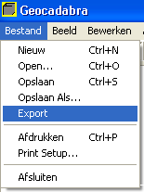Het exporteren naar andere programma’s

Bepaalde gegevens van een bestaande tekening kan worden geëxporteerd. Wanneer een tekening op het scherm staat, kies bestand, export.
Een speciaal venster verschijnt:
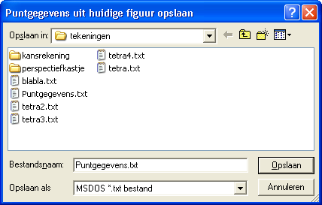

Wanneer de gegevens aldus worden weggeschreven, wordt van elk punt van de tekening in dit bestand geplaatst:
- De drie coördinaten
- De naam van het punt
- Onderling gescheiden door een tab-teken

In het geval van een basiskubus bevat het bestand de volgende informatie:

6 0 0 A
6 6 0 B
0 6 0 C
0 0 0 D
6 0 6 E
6 6 6 F
0 6 6 G
0 0 6 H

Deze gegevens kunnen bijvoorbeeld in Excel worden geïmporteerd.

